宁波大学

本科实验报告

姓名： | 梁航锋
学院： | 信息科学与工程学院
系： | 计算机科学与技术系
专业： | 计算机科学与技术
学号： | 216001912
指导教师： | 董理、王艺睿

2024 年 3 月 14 日

宁波大学实验报告

课程名称：_________机器学习________实验类型： _________验证性_______
实验项目名称：_______ __ _实验六：贝叶斯分类器 ________
学生姓名：__梁航锋__专业：___计算机科学与技术___学号：__ 216001912__
同组学生姓名：__________________
指导老师：________董理__________
实验地点：___计算机组成实验室201___实验日期：_2024_年_5_月_21_日
- 实验目的和要求（必填）
- 掌握贝叶斯定理的基本内容；
- 掌握极大似然估计法的基本原理与应用场景；
- 掌握朴素贝叶斯分类器的实现思想与方法，并使用朴素贝叶斯分类器进行西瓜数据集的训练与判别；
- 熟悉Python集成开发环境的使用方法。
- 实验内容和原理（必填）
- 使用Python实现朴素贝叶斯分类器，并在西瓜数据集3.0上完成训练；
- 对测试样本“测1”进行分类。
- 实验环境（必填）
操作系统：
Windows 11 Version 22H2
集成开发环境：
- Anaconda3 with Jupyter Notebook
- PyCharm 2022.2.2 (Professional Edition)
相关Python库：
- python3.9
- numpy
- matplotlib（3.8.3）
- sklearn（scikit-learn1.4.1）
- 操作方法与实验步骤
1. 数据集加载
实验所用数据由实验指导文件给出，其中训练数据集为西瓜数据集3.0，为一个csv文件，测试数据集包含一个样本，需要判断其是否为好瓜。
使用pandas导入该数据集，为了方便处理，将其转换为numpy数组。
2. 类先验概率计算
根据训练数据集进行类先验概率P(c)的计算，进行拉普拉斯平滑，计算公式如下。其中N为种类数目，D为样本集，Dc为类别为c的样本集。
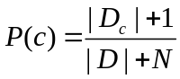
3. 类条件概率计算
根据训练数据集进行类条件概率P(x|c)的计算，进行拉普拉斯平滑，计算公式如下,其中Ni表示属性i可能的取值数目。这里假设了样本的不同属性之间的独立性，各自计算各个属性之间的条件概率。当训练集越大时，拉普拉斯修正引入的影响越来越小。
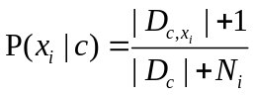
如果为连续性随机变量，计算公式如下：
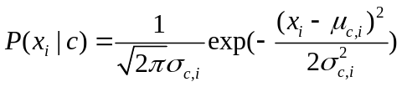
对于贝叶斯分类器，模型的训练就是参数估计，因此可以事先将所有的概率储存好，当有新样本需要判定时，直接查表计算即可，代码中即可以先预处理出所有的条件概率。
4. 分类
计算各类别的概率，由于证据因子相同，因此只需要计算类先验概率和所有类条件概率的乘积即可。最后取具有最大概率的类别作为判别结果即可。
- 实验数据记录和处理
该部分将按照代码逻辑与以上实验步骤进行代码的划分
1.导入涉及到的头文件与库函数
import numpy as np
import pandas as pd
from math import *
2.导入数据并转换
df_train = pd.read_csv('watermelon3_0_En.csv')
train_data = df_train.to_numpy()[:, 1:]
df_test = pd.read_csv('test.csv')
test_data = df_test.to_numpy()[:, 1:]
3.类先验概率计算
# P(c)
def pre_prob(datasets):
pos_prob = 1.0 * (np.sum(datasets[:, -1] == 1.0) + 1) / (np.shape(datasets)[0] + 2)
neg_prob = 1.0 * (np.sum(datasets[:, -1] == 0.0) + 1) / (np.shape(datasets)[0] + 2)
return [pos_prob, neg_prob]
4.类条件概率计算
def cond_attr_prob(datasets, test_data):
# shape[属性数,类别数]，表示P(x_i|c)
cond_result = np.zeros([np.shape(datasets)[1] - 1, 2])
pos_data = datasets[datasets[:, -1] == 1.0, :]
neg_data = datasets[datasets[:, -1] == 0.0, :]
for i in range(6):
# P(x_i|1)
cond_result[i, 1] = 1.0 * (np.sum(pos_data[:, i] == test_data[0, i]) + 1) / (np.sum(datasets[:, -1] == 1.0) + 2)
# P(x_i|0)
cond_result[i, 0] = 1.0 * (np.sum(neg_data[:, i] == test_data[0, i]) + 1) / (np.sum(datasets[:, -1] == 0.0) + 2)
for i in range(6, 8):
pos_mean = np.mean(datasets[(datasets[:, -1] == 1.0), i])
pos_std = np.std(datasets[(datasets[:, -1] == 1.0), i])
neg_mean = np.mean(datasets[(datasets[:, -1] == 0.0), i])
neg_std = np.std(datasets[(datasets[:, -1] == 0.0), i])
cond_result[i, 1] = 1.0 / (sqrt(2.0 * np.pi) * pos_std) * \
np.exp(-1 * (test_data[0, i] - pos_mean) ** 2 / (2 * pos_std ** 2))
cond_result[i, 0] = 1.0 / (sqrt(2.0 * np.pi) * neg_std) * \
np.exp(-1 * (test_data[0, i] - neg_mean) ** 2 / (2 * neg_std ** 2))
return cond_result

5.概率计算并分类
def classify_data(cond_result, pre_result):
pos_result = pre_result[1]
neg_result = pre_result[0]
for i in range(np.shape(cond_result)[0]):
pos_result *= cond_result[i, 1]
neg_result *= cond_result[i, 0]
if pos_result > neg_result:
print('好瓜')
else:
print('坏瓜')
print('好瓜分数：', pos_result)
print('坏瓜分数：', neg_result)
6.主函数内容
def main():
df_train = pd.read_csv('watermelon3_0_En.csv')
train_data = df_train.to_numpy()[:, 1:]
df_test = pd.read_csv('test.csv')
test_data = df_test.to_numpy()[:, 1:]
# 类先验概率计算
pre_result = pre_prob(train_data)
# 类条件概率计算
cond_result = cond_attr_prob(train_data, test_data)
# 分类
classify_data(cond_result, pre_result)
- 实验结果与分析（必填）
1. 数据的导入
导入数据，并将其转换为Numpy数组，打印显示数据信息，发现第一列为ID信息，这对模型的训练并没有帮助，因此可以将其去除，最终的数据如下图1所示。其中可以发现，前六个属性为离散型的变量，后两个属性为连续性的变量，数据的最后一列为分类标签。
对于测试数据集，仅包含一个样本，简化了类条件概率分布的计算过程。
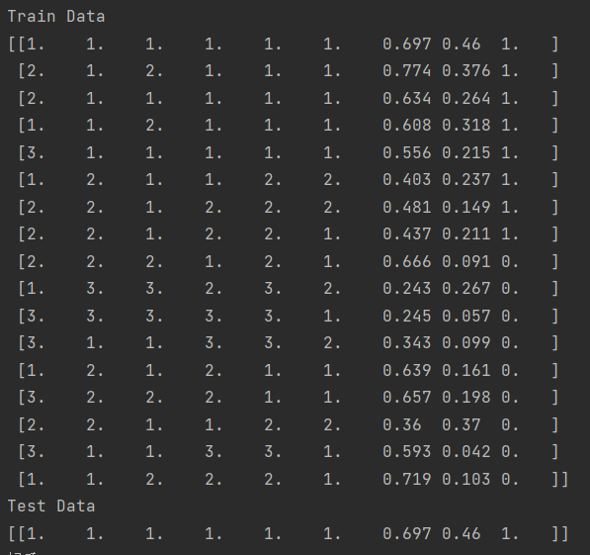
图1. 数据内容
2. 分类结果
运行代码，最终输出结果如图2所示，可以看到分类为好瓜，并且可以看到对于测试样本为好瓜的相对概率（类先验概率×类条件概率）约为0.034，为坏瓜的相对概率为0.0000683，远小于前者，因此将其分类为好瓜具有较高的可信性。
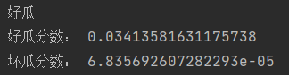
图2. 分类结果
- 讨论、心得
本次实验基于Python代码实现了简易的朴素贝叶斯分类器，并在西瓜数据集3.0上进行新样本的预测，得到了正确的结果。对于贝叶斯分类器，是一种在概率框架下的统计学习分类器，其通过一些已知概率的情况下通过这些概率进行样本分类的判断，贝叶斯分类器是一种典型的生成式模型，通过先对联合概率分布P(x,c)进行建模计算，最终进一步求解P(c|x)。通过贝叶斯定理和极大似然估计的思想，对于任意给定的样本，我们可以知道P(x)、P(c)，并能够计算得到类条件概率P(x|c)，其中P(x)与类标签无关，因此只需要考虑类先验概率P(c)和类条件概率P(x|c)，计算得到类后验概率P(c|x),并寻找最大的后验概率对应的类别即可完成分类。本实验通过代码的编写，按照步骤进行数据导入、类先验概率计算、类条件概率计算，寻找最大后验概率类别以实现分类，对贝叶斯定理的基本原理有了深度的理解。

